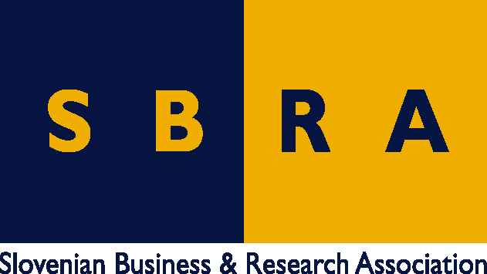

Slovensko gospodarsko in raziskovalno združenje, Bruselj

Občasna informacija članom 139 – 2021
20. september 2021
Zgledni projekti pobude BUILD UP Skills za povečanje števila strokovnjakov za gradnjo ničenergijskih stavb
EU želi prek pobude BUILD UP Skills povečati število strokovnjakov, ki bodo potrebni za gradnjo ničenergijskih stavb in energetsko prenovo obstoječih stavb. Prek pobude BUILD UP Skills je od leta 2011 podprla več kot 75 projektov. Ti projekti so zbrani na prenovljenem portalu CORDIS Results Pack. Do leta 2020 je bila pobuda BUILD UP Skills del programa Obzorje 2020, v novem finančnem obdobju 2021-2027 je del programa LIFE. Člani lahko dobijo več informacij na SBRA.
Evropska komisija navaja, da predstavljeni projekti kažejo, da je treba odpraviti pregrade med različnimi strokami, ki sodelujejo pri gradnji tako na gradbišču kot zunaj njega. Sodelovanje strokovnjakov z različnih področij omogoča celovit pristop in razumevanje gradnje kot sistema. To pomeni, da so mehka znanja, kot je recimo komuniciranje, vsaj enako pomembna kot tehnična znanja.
Evropska komisija na podlagi rezultatov predstavljenih projektov prav tako ugotavlja, da je treba razviti in vzpostaviti mehanizme prek katerih bo mogoče lažje priti do informacij in podatkov o usposobljenih in kvalificiranih strokovnjakov, ki so na voljo na trgu. To je mogoče zagotoviti s certifikati, poklicnimi izkaznicami in podobno.
Koristne informacije:
- Portal pobude BUILD UP Skills:
- https://www.buildup.eu/en
- Portal CORDIS Results Pack:
- https://cordis.europa.eu/article/id/430447-leveraging-new-skills-for-the-building-sector-to-deliver-on-the-european-green-deal
- Spletna stran z informacijami o programu LIFE:
- https://cinea.ec.europa.eu/life_sl
Pripravila:
Darja Kocbek

